Latihan (2)

Judul Kelas : Mempelajari Quality Assurance (QA) Produk Digital untuk Menjadi Tester Software
Sesi : Testing Artifacts

Tugas :
- Identifikasi tujuan dari proses test run pada aplikasi yang dijelaskan pada studi kasus
- Analisislah langkah-langkah (secara umum) yang harus dilakukan dalam melakukan test run pada aplikasi KENDARA!

Studi Kasus :
PT Tekno Ada Sejahtera adalah perusahaan yang bergerak di bidang pengembangan aplikasi mobile. Saat ini, PT Tekno Ada Sejahtera ingin meluncurkan aplikasi baru yang disebut “KENDARA”. Aplikasi ini memungkinkan pengguna untuk memesan mobil dengan sopir untuk perjalanan ke berbagai tujuan. Sebagai seorang Quality Assurance di PT Tekno Ada Sejahtera, tugas Anda adalah untuk melakukan uji coba pada aplikasi KENDARA sebelum diluncurkan ke publik.

Instruksi Tugas
- Bacalah instruksi soal dengan seksama agar dapat mengerjakan tugas dengan baik
- Kerjakanlah hasil tugas anda pada word dengan format pdf/docx.
- Jika tugas selesai dikerjakan, silakan upload file ini di google drive- mu.
- Lalu masukkan link google drive tersebut pada kolom yang tersedia di dalam kelas.

-Selamat Mengerjakan-

Black Box Test
Pengujian yang dilakukan terhadap aplikasi adalah menggunakan metode black-box testing. Aplikasi ini dari segi spesifikasi fungsional tanpa menguji desain dan kode program di dalamnya. Tujuan dari pengujian ini dimaksudkan untuk mengetahui apakah fungsi-fungsi, masukan dan keluaran dari aplikasi sesuai dengan spesifikasi yang dibutuhkan.

Akses LogIn
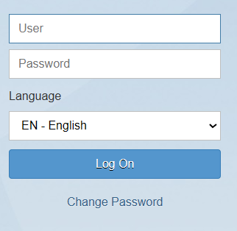

No | Type | Skenario Pengujian | Hasil yang diharapkan | Keterangan
1 | Positif | Admin rental, Pimpinan rental, Pelanggan menginputkan username dan password yang sesuai lalu klik tompol “login” | Masuk kehalaman utama atau home | sesuai
2 | Negatif | Admin rental, Pimpinan rental, Pelanggan menginputkan username dan password yang tidak sesuai lalu klik tompol “login” | Tidakk dapat masuk kehalaman utama atau home | sesuai

Halaman Utama
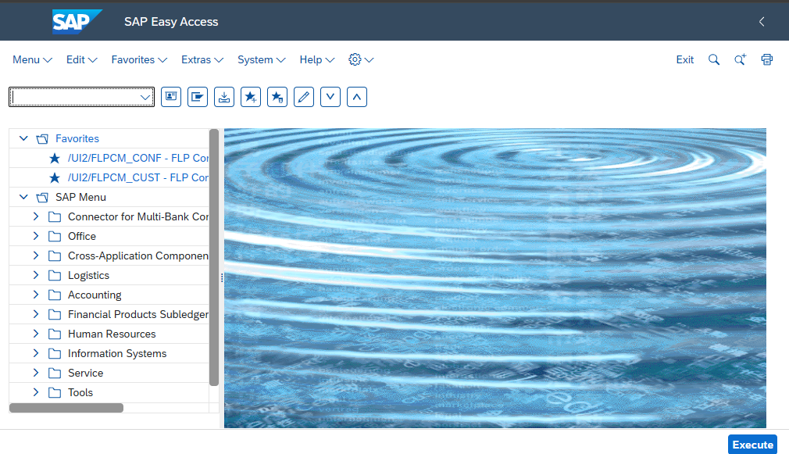
No | Type | Skenario Pengujian | Hasil yang diharapkan | Keterangan
1 | Positif | Pelanggan memilih menu “lihat semua” data rental | Aplikasi menampilkan data seluruh rental yang terdaftar | sesuai
2 | Positif | Pelanggan menekan tombol “pesan sekarang” pada halaman detail kendaraan yang dipilih | Aplikasi menampilkan halaman form pemesanan | sesuai

